### Presentatiemodel

De inhoud van een omgevingsdocument dient kenbaar te zijn. Daarom moet een omgevingsdocument niet alleen machineleesbaar worden aangeboden, maar is ook een voor de mens te interpreteren presentatie noodzakelijk. Uitgangspunt is dat de tekst, de bijbehorende Locaties en de waarden die normen op de verschillende Locaties hebben zo overzichtelijk worden gepresenteerd dat de raadpleger ze kan interpreteren.

Het Presentatiemodel richt zich op de mensleesbare vorm van het presenteren. Onder presenteren verstaan we het weergeven en visualiseren van de inhoud van een besluit of regeling in een voorgedefinieerde vorm (gebruik van symbolen, kleur, lijndikte, arcering, karakterset) conform een afgesproken standaard. Het Presentatiemodel beschrijft daarbij de wijze van presenteren van tekst, locaties en waarden en het presenteren van wijzigingen in een wijzigingsbesluit.

De mensleesbare presentatie van tekst toont de hiërarchie van de structuurelementen van die tekst. De mensleesbare presentatie van Locaties maakt gebruik van de annotaties met IMOW-objecten, waardelijsten en symbolisatietabellen. Een symbolisatietabel bepaalt hoe Locaties, de bijbehorende annotaties en waarden op een kaartbeeld worden weergegeven. De tabel geeft de symbolisatie waarmee een annotatie wordt gepresenteerd. Hierbij wordt een waarde uit een limitatieve waardelijst aan de bijbehorende, afgesproken, symboolcode gekoppeld. Gebruik van de symbolisatietabel leidt tot een standaardweergave, ook wel geharmoniseerde weergave genoemd. Figuur 1 laat de werking van de standaardweergave zien voor een annotatie met een Gebiedsaanwijzing.

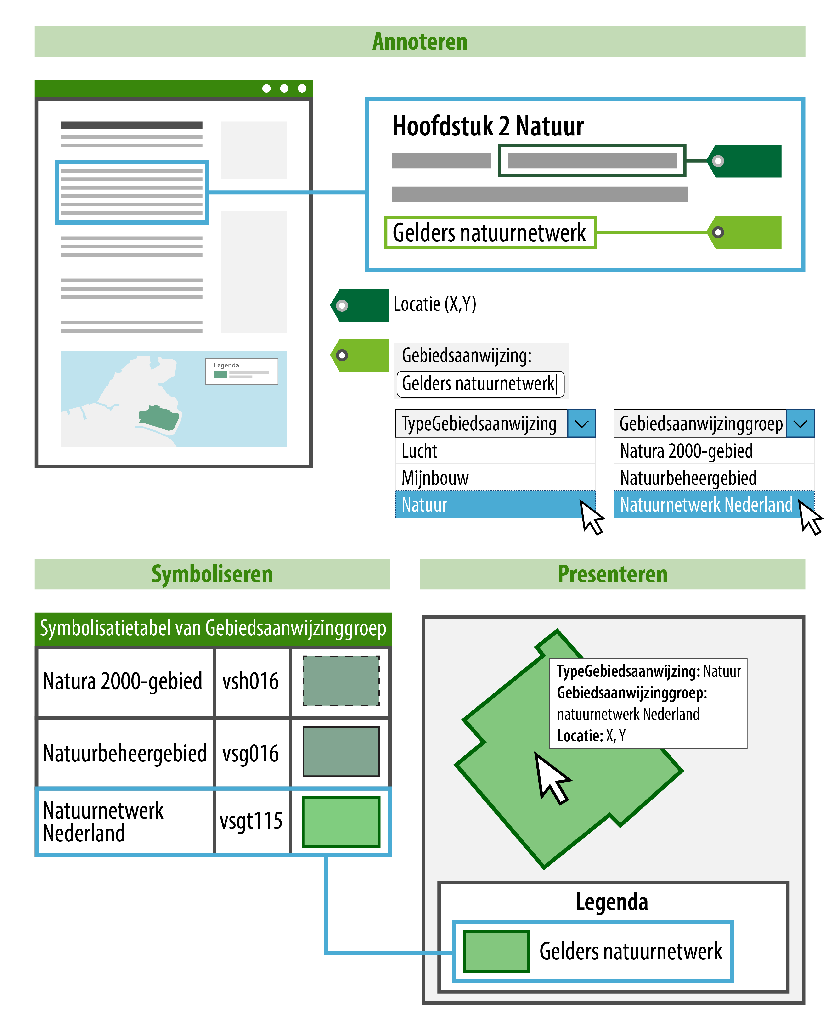

1. Presentatiemodel: annoteren met object, type en groep, in combinatie met symbolisatietabel, toepassing standaardweergave

Figuur 1 laat zien dat een tekst wordt gekoppeld aan een Locatie. Om de Locatie betekenisvol op een kaart weer te geven is geannoteerd met een Gebiedsaanwijzing, in dit geval van het type Natuur. Het bevoegd gezag heeft zelf een naam gekozen voor de Gebiedsaanwijzing (in dit geval ‘Gelders Natuurnetwerk’) en heeft aangegeven tot welke groep die specifieke Gebiedsaanwijzing hoort. De groep wordt gekozen uit de waardelijst ‘Natuurgroep’ die hoort bij de Gebiedsaanwijzing van het type Natuur. In het voorbeeld is uit de waardelijst de waarde ‘Natuurnetwerk Nederland’ gekozen. De groep is het onderdeel van de annotatie dat bepaalt hoe de Locatie op de kaart wordt weergegeven. Alle waarden voor groep van de waardelijst hebben in de symbolisatietabel die hoort bij het Presentatiemodel een code die bepaalt hoe de groep wordt weergegeven: de kleur, arcering, mate van transparantie en lijnstijl. Voor het bevoegd gezag is het voldoende om aan te geven welke groep van toepassing is. Een viewer kan dan geautomatiseerd met behulp van de symbolisatietabel de Locatie met de juiste standaardsymbolisatie weergeven.

Het bevoegd gezag heeft twee methoden om zelf invloed uit te oefenen op de weergave van objecten, Locaties en waarden op een kaart. De eerste methode is door te kiezen voor een eigen, specifieke symbolisatie in plaats van de standaardweergave. Dit maakt het bijvoorbeeld mogelijk om de activiteiten ‘het exploiteren van een discotheek’ en ‘het exploiteren van daghoreca’ ieder op een eigen manier weer te geven in plaats van met de standaardweergave die hoort bij de Activiteitengroep ‘exploitatieactiviteit horeca’. Figuur 2 laat daarvan (enigszins versimpeld) een voorbeeld zien. In IMOW is daarvoor een attribuut toegevoegd aan de objecten Activiteit (via ActiviteitLocatieaanduiding), Omgevingswaarde, Omgevingsnorm en de verschillende typen Gebiedsaanwijzing.

Gebleken is dat het in DSO-LV niet goed werkt om met een attribuut een symbolisatie mee te geven. Daarom is in IMOW versie 1.0.3 het objecttype SymbolisatieItem geïntroduceerd. Met SymbolisatieItem kan het bevoegd gezag een eigen, specifieke symbolisatie geven aan ActiviteitLocatieaanduiding, Normwaarde en (de verschillende typen) Gebiedsaanwijzing. In verband met de eis dat in de 1.0.x-versie van de standaard geen wijzigingen worden aangebracht die niet backwards compatible zijn, blijft het attribuut *specifiekeSymbolisatie* gehandhaafd, naast het nieuwe objecttype. In versie 1.1 van de TPOD-standaard zal het attribuut *specifiekeSymbolisatie* volledig vervallen. Om er voor te zorgen dat er dan geen omgevingsdocumenten zijn waarvan onderdelen niet meer door de standaard en de systemen van DSO-LV worden ondersteund, wordt dringend geadviseerd om, indien het wenselijk wordt geacht om met een eigen symbolisatie te werken, het objecttype SymbolisatieItem te gebruiken en geen gebruik te maken van het attribuut *specifiekeSymbolisatie*.

1. Presentatiemodel: annoteren met object en groep, in combinatie met symbolisatietabel, toepassing standaardweergave (links) en eigen weergave (rechts)

Figuur 2 laat het verschil zien tussen de toepassing van de standaardweergave en de eerste methode voor het bevoegd gezag om zelf invloed uit te oefenen op de weergave, namelijk door te kiezen voor een eigen, specifieke symbolisatie. Het bovenste deel van de afbeelding laat, net als in Figuur 1 maar dan voor een activiteit, zien dat een tekst wordt gekoppeld aan een Locatie, de activiteit een naam krijgt en een groep wordt gekozen. Het onderste deel van de figuur laat aan de linkerkant de toepassing van de standaardweergave zien. Dit is al beschreven in de toelichting op Figuur 1. De rechterkant toont de toepassing van de eigen, specifieke symbolisatie. Het bevoegd gezag kiest uit de symbolenbibliotheek de symboolcode die het beste past bij de manier waarop het het object wil weergeven. In dat geval gaat de specifieke symbolisatie boven de weergave-werking van de groep.

De tweede methode die het bevoegd gezag heeft om zelf invloed uit te oefenen op de weergave is het samenstellen van kaarten en kaartlagen. Daarmee geeft het bevoegd gezag zelf aan dat bepaalde informatie, of een set van informatie, op een kaart of kaartlaag wordt weergegeven. Deze methode

Naast de presentatie van tekst, Locaties en waarden legt het Presentatiemodel ook vast hoe wijzigingen in een wijzigingsbesluit worden gepresenteerd. In een wijzigingsbesluit moet in mensleesbare, inzichtelijke en begrijpelijke vorm getoond worden wat door het besluit verandert in de geconsolideerde Regeling; dit betreft zowel tekst, Locatie als waarden.